МИНИСТЕРСТВО ОБРАЗОВАНИЯ РЕСПУБЛИКИ БЕЛАРУСЬ

УЧРЕЖДЕНИЕ ОБРАЗОВАНИЯ «ГРОДНЕНСКИЙ ГОСУДАРСТВЕННЫЙ УНИВЕРСИТЕТ ИМЕНИ ЯНКИ КУПАЛЫ»

ФАКУЛЬТЕТ ЭКОНОМИКИ И УПРАВЛЕНИЯ

Кафедра математического и информационного обеспечения экономических систем

Допущена к защите
Заведующий кафедрой математического и информационного обеспечения экономических систем
_____________________В.И.Ляликова
«___» _____________________2016 г.

ДИПЛОМНАЯ РАБОТА

СОЗДАНИЕ ВЕБ-ПРИЛОЖЕНИЯ ДЛЯ РАБОТЫ С БАЗОЙ ДАННЫХНА ПРИМЕРЕ IT-КОМПАНИИ

Специальность «Информационные системы и технологии»

Автор работы
Студент 5 курса,
дневная форма обучения В.И. Чернявский
Руководитель
К.ф.-м. н., доцент С.Л.Гончаров

Гродно, 2016

СОДЕРЖАНИЕ
ВВЕДЕНИЕ 3
1.ХАРАКТЕРИСТИКА ООО «Эффективные программы» 4
1.1 Основная информация о ООО «Эффективные программы» 4
1.2 Организационная структура ООО «Эффективные прораммы» 5
1.3 Общая характеристика задачи 6
2.ИСПОЛЬЗУЕМЫЕ ТЕХНОЛОГИИ 7
2.1. ASP.NET MVC 7
2.2. База данных 8
2.2.1 Язык запросов SQL 8
2.2.2 СУБД Microsoft SQL Server 2012 8
2.2.3 Нормальные формы 10
2.2.4 Entity Framework 10
2.3 Интерфейс пользователя 10
2.3.1 Синтаксис Razor 10
2.3.2 Framework Angular 10
2.3.3 HTML 5 10
2.3.4 Библиотека Bootstrap 10
2.4 Принципы разработки 10
2.4.1 Трехуровневая архитектура приложения 10
2.4.2 SOLID принципы 10
2.4.3 Паттерн репозитории 10
2.4.4 Inversion of Control 10
2.4.5 Паттерн Singletone 10
2.4.6 Паттерн Factory 10
3. ПРАКТИЧЕСКОЕ НАЗНАЧЕНИЕ ПОСТАВЛЕННОЙ ЗАДАЧИ 10
3.1. Описание пакета 10
3.2 Схема базы данных 11
3.3. Приложение “Staff” 11
ЗАКЛЮЧЕНИЕ 14

ВВЕДЕНИЕ
Данный отчет составлен по результатам производственной практики в период с 25.01.2016 по 15.03.2016 г. Главной целью прохождения практики является систематизация знаний, выработка навыков, способностей и умения студента выбирать и обоснованно решать конкретные задачи. В качестве базы прохождения практики было выбрано ООО «Эффективные программы».

1.ХАРАКТЕРИСТИКА ООО «Эффективные программы»

1.1 Основная информация о ООО «Эффективные программы»
EffectiveSoft –одна из крупнейших IT-компаний Республики Беларусь. Занимать лидирующее положение нам позволяют: широкая география клиентов, резидентство в Парке высоких технологий, грамотные специалисты. В нашем активе –более десяти лет богатой истории, признания и похвалы от клиентов и партнеров, несметное количество успешных проектов и более 250 членов команды
EffectiveSoft зарекомендовала себя как надежная и динамичная компания, идущая в ногу с инновациями в сфере информационных технологий. География партнеров компании охватывает почти весь мир: США, Швеция, Италия, Израиль, Россия, Папуа Новая Гвинея и др.
EffectiveSoft является резидентом Парка высоких технологий, что обеспечивает ей благоприятные условия для роста и развития. Наряду с другими компаниями-резидентами Парка, участвует в ярмарках вакансий, тематических семинарах, создает лаборатории и научные центры в университетах, тем самым повышая профессиональный уровень IT-специалистов в Беларуси.

1.2 Организационная структура ООО «Эффективные прораммы»
Компанией “Effective Soft” руководят 2 директора. Существует отдел разработки и отдел тестирования.
1. Отдел разработки разделяется на три отдела: отдел №1, отдел №2, отдел №3 которыми руководят три топ – менеджера
2. Отдела тестирования состоит 35 тестировщика и одного менеджера
Так же в компании работаю 3 HR – менеджера, 1 PR- менеджер и 2 специалиста по кадрам. Отдел Бухгалтерии насчитывает 3 человека.

1.3 Общая характеристика задачи
Задача: разработать приложение для сотрудников компании «Effective Soft».
Приложение должно решать следующие задачи:
- Отображать сотрудников компании;
- Синхронизировать данные с AD DB;
- Редактировать личную информацию каждого сотрудника;
- Поиск по разным критериям;
- Вывод отчетов;
- Иметь различные уровни доступа;
- Рассылать письма по корпаративной сети.

2.ИСПОЛЬЗУЕМЫЕ ТЕХНОЛОГИИ

2.1. ASP.NET MVC
ASP.NET MVC является фреймворком для разработки от Microsoft, который сочетает в себе эффективность и аккуратность архитектуры MVC, самые современные идеи и методы гибкой разработки и лучшие свойства существующей платформы ASP.NET. Это альтернатива традиционным ASP.NET Web Forms, которая обеспечивает существенное преимущество для всех, кроме самых простых и тривиальных, проектов веб-разработки.
Model-View-Controller (MVC) - это архитектурный шаблон приложения, который определяет три основных компонента: модель (model), представление (view) и контроллер (controller). Технология ASP.NET MVC является альтернативой ASP.NET Web Forms. Платформа ASP.NET MVC, как и Web Forms, достаточно хорошо интегрирована с существующими средствами ASP .NET, такими как MasterPage, средства аутентификации и управления ролями пользователей. Основные классы MVC расположены в пространстве имен System.Web.Mvc.
Шаблон проектирования MVC ничем принципиальным не отличается от других платформ, где он реализован. Использованием MVC может быть полезно для некоторых проектов, в то время как другие проще реализовать на веб-формах. Использовать MVC совместно с Web Forms нельзя.

2.2. База данных

2.2.1 Язык запросов SQL
Microsoft SQL Server — система управления реляционными базами данных (РСУБД), разработанная корпорацией Microsoft. Основной используемый язык запросов — Transact-SQL, создан совместно Microsoft и Sybase. Transact-SQL является реализацией стандарта ANSI/ISO по структурированному языку запросов (SQL) с расширениями. Используется для работы с базами данных размером от персональных до крупных баз данных масштаба предприятия; конкурирует с другими СУБД в этом сегменте рынка.
Среда MS SQL Server предоставляет множество различных функций для создания безопасных приложений баз данных. В каждой версии MS SQL Server есть свои средства безопасности, как и в каждой версии Windows, при этом возможности более поздних версий шире, чем возможности более ранних. Важно понимать, что сами по себе средства безопасности не могут гарантировать защиту приложения базы данных. Каждое приложение базы данных имеет уникальные требования, среду выполнения, модель развертывания, физическое расположение и количество пользователей. Некоторым приложениям, работающим локально, необходима минимальная защита, тогда как другим локальным приложениям или приложениям, развернутым через Интернет, могут требоваться строгие меры безопасности вместе с постоянным мониторингом и контролем.
Помимо стандартных для системы управления базами данных функций, MS SQL Server содержит большой набор интегрированных служб по анализу данных. Доступ к данным, расположенным на MS SQL Server могут получить любые приложения, разработанные с помощью технологии.Net и среды разработки Visual Studio, а также приложения пакета Microsoft Office 2007. Для конфигурирования, управления и администрирования всех компонентов Microsoft SQL Server используется инструментарий утилиты SQL Server Management Studio. В ней существует поддержка ряда компонент и средств по созданию и управлению базами данных, средств аналитической обработки данных (Analysis Services), средств отчётности (Reporting Services), а также множество средств, упрощающих разработку приложений.

2.2.2 СУБД Microsoft SQL Server 2012
Bootstrap (также известен как Twitter Bootstrap) — свободный набор инструментов для создания сайтов и веб-приложений. Включает в себя HTML и CSS шаблоны оформления для типографики, веб-форм, кнопок, меток, блоков навигации и прочих компонентов веб-интерфейса, включая JavaScript-расширения.
Bootstrap использует самые современные наработки в области CSS и HTML, поэтому необходимо быть внимательным при поддержке старых браузеров.
Этот фреймворк начал разрабатываться в качестве внутренней библиотеки компании Twitter под названием Twitter Blueprint. После нескольких месяцев разработки он был открыт под названием Bootstrap 19 августа 2011 года.
Основными нововведениями второй версии, появившейся 31 января 2012 года, стали 12 колоночная сетка и поддержка адаптивности.
Третья версия была выпущена 19 августа 2013 года. В ней адаптивность получила дальнейшее развитие, был осуществлён переход к концепции mobile first,оптимизации, прежде всего под мобильные устройства. Дизайн по умолчанию стал плоским.
Работа над четвёртой версией начата 29 октября 2014 года. Альфа версия вышла 19 августа 2015 года.
Основные преимущества Bootstrap 3:
Экономия времени — Bootstrap позволяет сэкономить время и усилия, используя шаблоны дизайна и классы, и сконцентрироваться на других разработках;
Высокая скорость — динамичные макеты Bootstrap масштабируются на разные устройства и разрешения экрана без каких-либо изменений в разметке;
Гармоничный дизайн — все компоненты платформы Bootstrap используют единый стиль и шаблоны с помощью центральной библиотеки. Дизайн и макеты веб-страниц согласуются друг с другом;
Простота в использовании — платформа проста в использовании, пользователь с базовыми знаниями HTML и CSS может начать разработку с Twitter Bootstrap;
Совместимость с браузерами — Twitter Bootstrap совместим с Mozilla Firefox, Yandex Browser, Google Chrome, Safari, Internet Explorer и Opera;
Открытое программное обеспечение — особенность Twitter Bootstrap, которая предполагает удобство использования, посредством открытости исходных кодов и бесплатной загрузки.
Основные инструменты Bootstrap:
Сетки — заранее заданные размеры колонок, которые можно сразу же использовать;
Шаблоны — фиксированный или резиновый шаблон документа;
Типографика — описания шрифтов, определение некоторых классов для шрифтов, таких как код, цитаты;
Медиа — представляет некоторое управление изображениями и Видео;
Таблицы — средства оформления таблиц, вплоть до добавления функциональности сортировки;
Формы — классы для оформления форм и некоторых событий происходящих с ними;
Навигация — классы оформления для табов, вкладок, страничности, меню и тулбара;
Алерты — оформление диалоговых окон, подсказок и всплывающих окон.

2.2.3 Нормальные формы

2.2.4 Entity Framework

2.3 Интерфейс пользователя

2.3.1 Синтаксис Razor

2.3.2 Framework Angular

2.3.3 HTML 5

2.3.4 Библиотека Bootstrap

2.4 Принципы разработки

2.4.1 Трехуровневая архитектура приложения

2.4.2 SOLID принципы

2.4.3 Паттерн репозитории

2.4.4 Inversion of Control

2.4.5 Паттерн Singletone

2.4.6 Паттерн Factory

3. ПРАКТИЧЕСКОЕ НАЗНАЧЕНИЕ ПОСТАВЛЕННОЙ ЗАДАЧИ

3.1. Описание пакета
Данный пакет был реализован для сотрудников компании “Effective Soft” который работает в корпоративной сети.
Каждый сотрудник компании имеет свою учетную запись. К этой учетной записи привязана информация различного рода: дата рождения, контакты, дата окончания контракта, сколько времени сотрудник работает в компании, наличие автомобиля.
Так как компания большая и есть много комнат, необходимо было иметь возможность что бы узнать в какой комнате работает сотрудник, просмотреть его контакты в случае необходимости или написать личное сообщение. Так же администраторы, менеджеры и просто сотрудники имеют различный функционал. Например менеджер может просматривать отчеты, редактировать личную информацию любого из сотрудников, добавлять группы которые будут отображаться в главном окне (посмотреть всех тестировщиков, кто в отпуске, кто в США и т.д.). Сотрудники могут изменять личную информацию о себе, но только через согласие с HR-менеджером. Когда он внесет изменение, менеджеру придет письмо на корпаративную почту, для того что бы уведомить что сотрудник внес изменения и менеджер может либо принять эти изменения и они будут отражены в БД либо отказаться от них если информация неправильная.
Администраторы могут добавлять различные права доступа для сотрудников и модераторов (менеджеров).

3.2 Схема базы данных

3.3. Приложение “Staff”
За время прохождения практики мною было доработано приложение “STAFF”. Добавлены новые функции.
На главной странице приложения отображаются сотрудники с возможностью фильтрации.

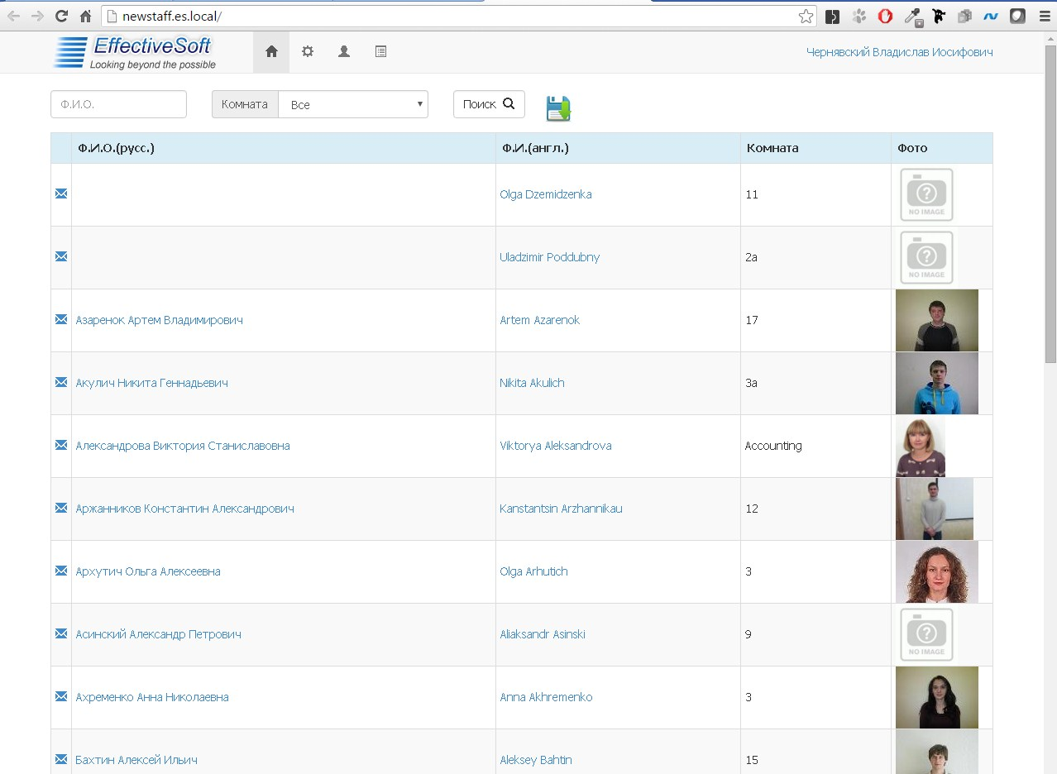
Рисунок 3.1 – главная страница
Источник: собственная разработка автора

Изменить какую-либо информацию можно на странице редактирования пользователя.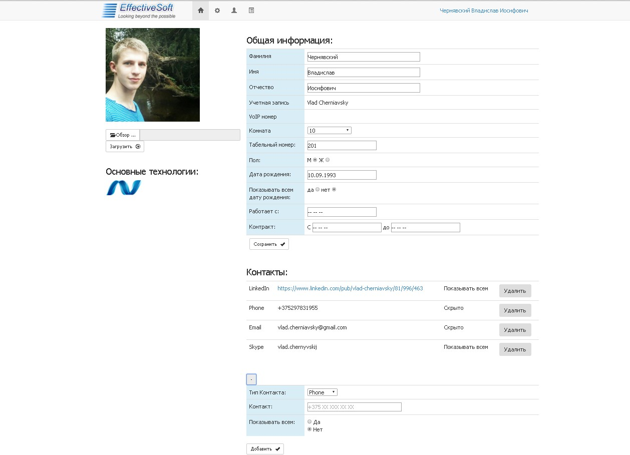
Рисунок 3.2 – страница редактирования
Источник: собственная разработка автора

Так же была добавлена возможность сохранения отчетов
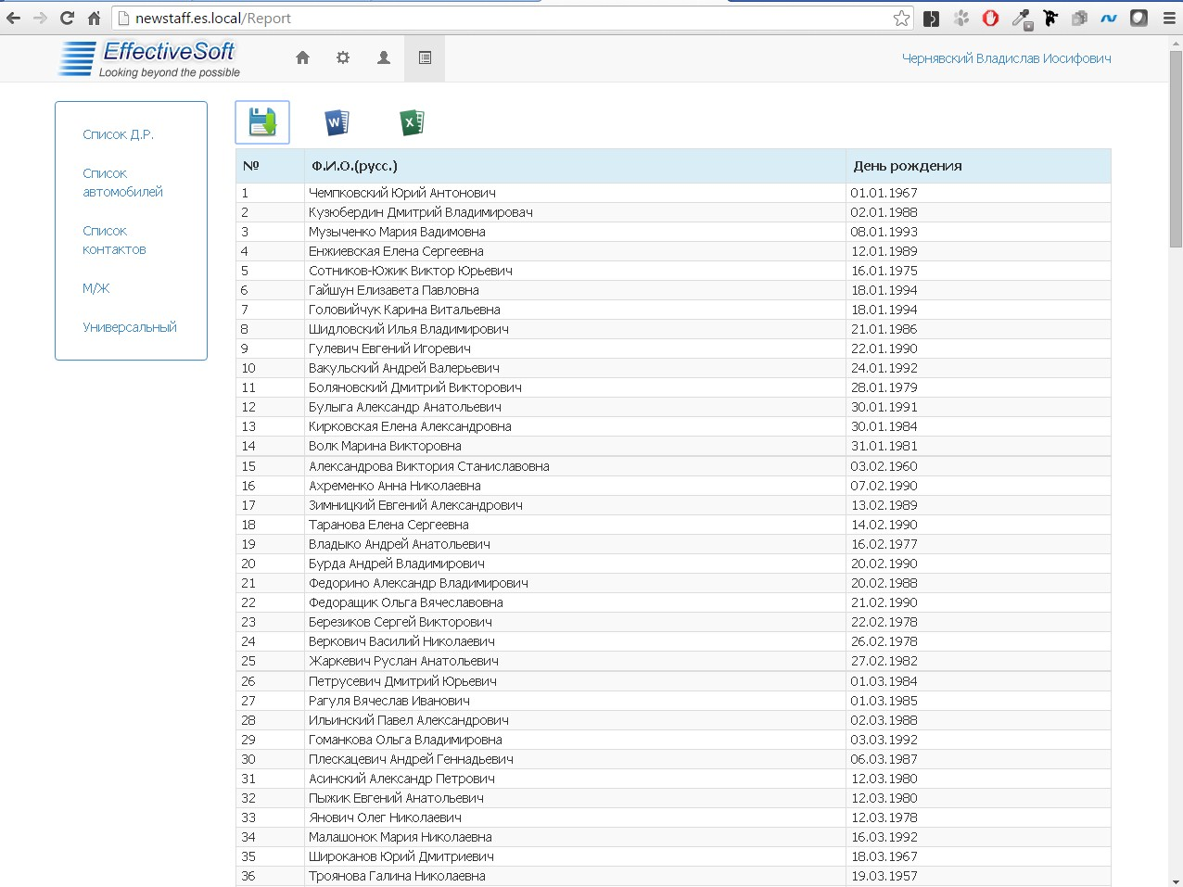
Рисунок 3.3 – отчет
Источник: собственная разработка автора

Присутствует возможность выбора отображения групп
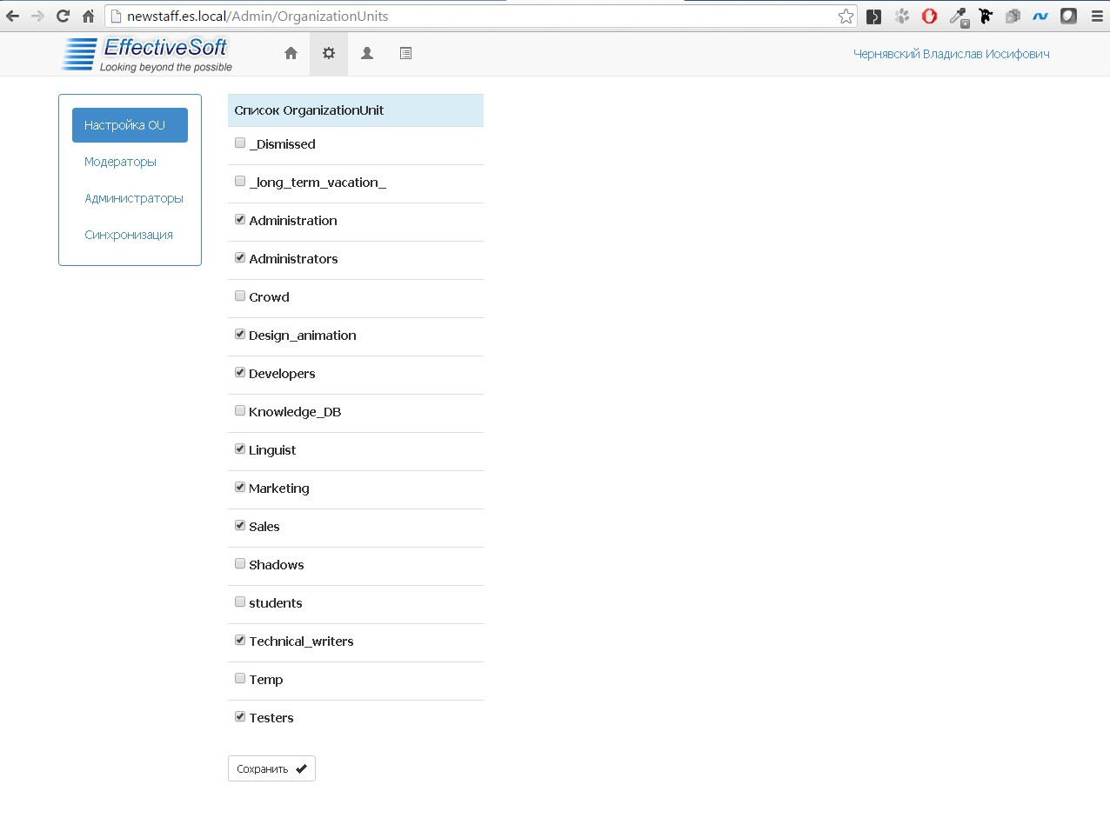
Рисунок 3.4 – выбор групп
Источник: собственная разработка автора

ЗАКЛЮЧЕНИЕ
В ходе прохождения производственной практики был приобретен опыт работы в трудовом коллективе и наглядный пример работы в организации, применены теоретические знания на практике, приобретены профессиональные навыки и умения, необходимые для самостоятельной работы по специальности, закреплены и расширены приобретенные в университете знания.
Первоначально мне провели инструктаж по технике безопасности, охране труда, правилам пожарной безопасности, ознакомили со структурой предприятия, с уставом и внутренним трудовым распорядком.
В процессе прохождения практики принимал участие в работах по проектам с использованием технологий .NET, Angular js, HTML, CSS, JS.

